第六章作業
作業題目：
請參照本章第6.8小節「試算表實例運用」製作一個「成績表」， 檔案大小請勿超過500kb，內容至少三張工作表，分別為：
1. 學生成績資料、2. 學生成績排序後資料、3. 學生成績統計圖表。
註：建議大約只要10位學生成績資料即可。

1. 學生成績資料 | 2. 學生成績排序後資料
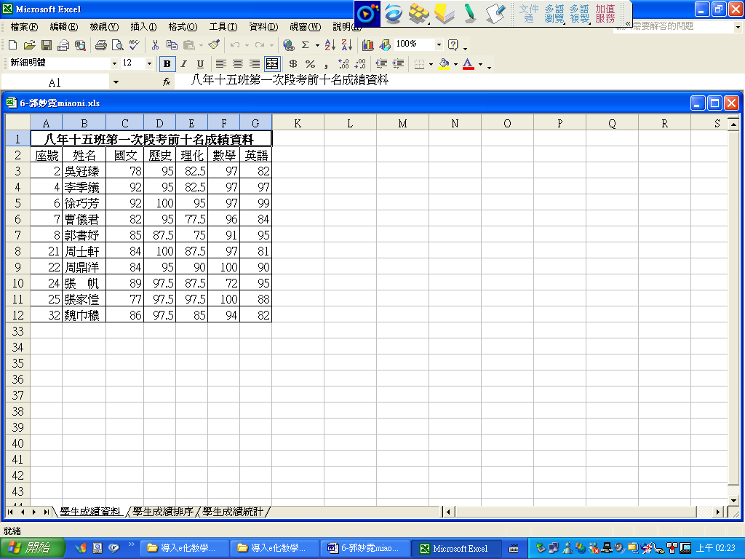 | 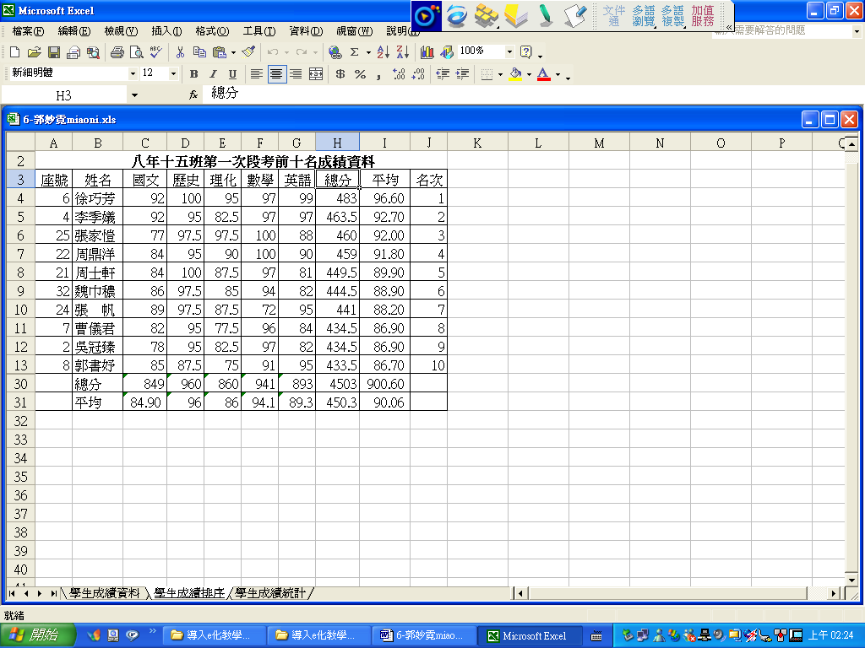
3. 學生成績統計圖表
